La Consejera de Salud del Gobierno de Navarra, en relación con la pregunta escrita **10-20/PES-00290** presentada por la Parlamentaria Foral Ilma. Sra. D.ª Cristina Ibarrola Guillén, adscrita al Grupo Parlamentario de Navarra Suma, en la que solicita:

**¿Cuáles han sido los objetivos, el procedimiento para la dotación de personal y la evaluación que se va a realizar en relación con la decisión de volver a abrir los centros de salud en sábado?**

Tiene el honor de remitirle la siguiente información:

Como bien conoce, la situación epidemiológica en la Comunidad Foral de Navarra respecto a la covid-19 en las pasadas semanas, generaba una carga asistencial aumentada que, a juicio de la gerencia de atención primaria, hizo necesario considerar la apertura de tres centros de salud de Pamplona los sábados y domingos con un **doble objetivo**: realizar un adecuado seguimiento de los pacientes previamente diagnosticados de infección por SARS- CoV-19 que a juicio de los profesionales así lo considerasen oportuno y ser capaces de realizar un diagnóstico temprano de los pacientes que comenzaran a presentar síntomas compatibles con padecer covid-19.

Se realizó por parte del servicio de apoyo a la gestión clínica de Atención Primaria una estimación poblacional y se tuvo también en cuenta las solicitudes los días previos de PCR en las distintas zonas básicas de salud. En base a ello se consideró oportuno proceder a la apertura de los centros de Ansoain, Ermitagaña y Mendillorri.

En la valoración previa a la apertura de cómo agrupar las zonas básicas en tres puntos de atención, se tuvo en cuenta el nº de TIS, los casos de la última semana, las tasas de la última semana y las peticiones de PCR de la última semana como PCR diagnósticas (el total de los 21 centros fue 3642)

En base a la previsión de actividad, se estimó la conveniencia de incorporar inicialmente a cada centro el siguiente personal: tres administrativas, dos médicos de familia, cuatro enfermeras de adultos, un pediatra, dos enfermeras de pediatría y una TCAE.

Tras el análisis de la actividad del primer fin de semana se decidió no asignar profesionales del área de pediatría, quedando en cada centro los siguientes profesionales: dos administrativas, dos médicos de familia, cuatro enfermeras de adultos y una TCAE.

Tras la mejora de la situación epidemiológica y la constatación del descenso de actividad la gerencia de Atención Primaria ha decidido suspender de momento la apertura de estos centros. Esta medida será reevaluada en las próximas fechas a la luz de la evolución de la pandemia.

|  |  |  |  |  |
| --- | --- | --- | --- | --- |
| **ZONA BÁSICA** | **TOTAL TIS** | **CASOS ULTIMA SEMANA** | **TASAS ULTIMA SEMANA** | **PETICIONES PCR ÚLTIMA SEMANA** |
| **Ansoáin** | 10774 | 54 | 5,0 | 167 |
| **Aranguren** | 10769 | 78 | 7,2 | 153 |
| **Azpilagaña** | 13694 | 61 | 4,4 | 160 |
| **Barañáin** | 21850 | 101 | 4,6 | 194 |
| **Berriozar** | 14158 | 72 | 5,1 | 174 |
| **Burlada** | 18199 | 101 | 5,6 | 158 |
| **Buztintxuri** | 13853 | 72 | 5,2 | 169 |
| **Casco Viejo** | 12517 | 51 | 4,1 | 117 |
| **Chantrea** | 20723 | 87 | 4,2 | 228 |
| **Ermitagaña** | 15932 | 58 | 3,6 | 134 |
| **II Ensanche** | 21973 | 96 | 4,4 | 249 |
| **Iturrama** | 17119 | 77 | 4,5 | 165 |
| **Mendillorri** | 12466 | 60 | 4,8 | 148 |
| **Milagrosa** | 13754 | 51 | 3,7 | 147 |
| **Rochapea** | 25867 | 174 | 6,7 | 327 |
| **San Jorge** | 12480 | 82 | 6,6 | 168 |
| **San Juan** | 23086 | 84 | 3,6 | 188 |
| **Sarriguren** | 17280 | 63 | 3,6 | 200 |
| **Villava/Atarrabia** | 12885 | 94 | 7,3 | 160 |
| **Zizur** | 18277 | 98 | 4,4 | 236 |
| **Echavacoiz** | 4010 |

Actividad realizada en los tres centros seleccionados en los dos fines de semana abiertos a la población.

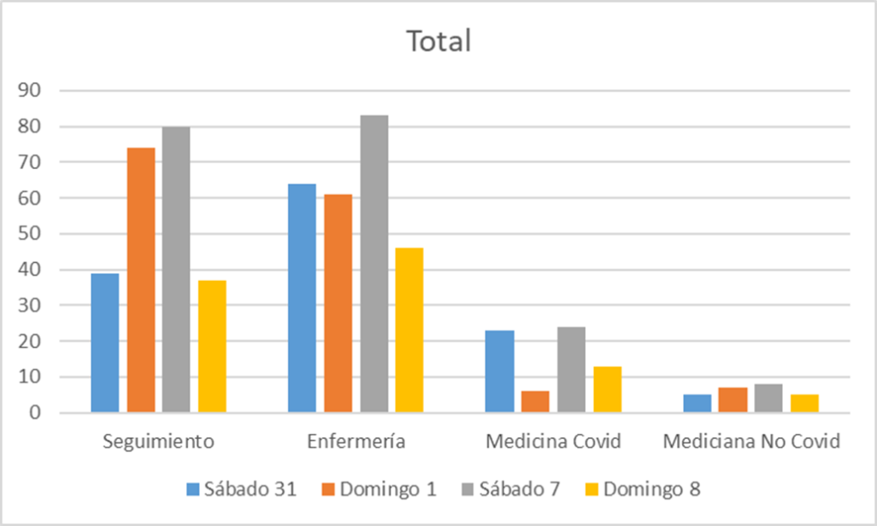



Respecto al coste de la apertura de estos centros, señalarle que se estima en 1.901 € por Centro, lo que supone un coste total de 5.703 € por día.

|  |  |  |  |  |  |
| --- | --- | --- | --- | --- | --- |
| **Empleo** | **Nº Horas /día** | | **Horas** | **Coste/hora** | **COSTE** |
| MEDICINA | 2 | 6 | 12 | 58,21 | 699 Productividad covid |
| ENFERMERÍA | 4 | 6 | 24 | 32,18 | 772 Productividad covid |
| ADMINISTRACIÓN | 2 | 6 | 12 | 24,88 | 299 Productividad covid |
| TCAE | 1 | 7,33 | 7,33 | 17,93 | 131 Contrato |

Es cuanto tengo el honor de informar en cumplimiento de lo dispuesto en el artículo 194 del Reglamento del Parlamento de Navarra.

Pamplona, 16 de noviembre de 2020

La Consejera de Salud: Santos Induráin Orduna